< Programozás

MVC
- Szerző: Sallai András
- Copyright © Sallai András, 2013, 2014, 2015, 2025
- Licenc: CC Attribution-Share Alike 4.0 International
- Web: https://szit.hu

Történet
Az első leírást 1979-ben Trygve Reenskaug készítette amikor a Xerox PARC-nál dolgozott Smalltalkon.
Az első MVC Smalltalk-80 nyelven lett implementálva 1980-ban.

Előny
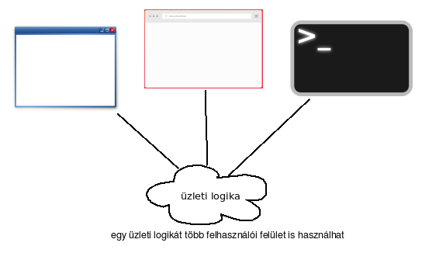

Az MVC
A Model View Controller szavakból alkotott betűszó. A szoftverfejlesztésben használatos szerkezeti minta. Azt jelenti, szétválasztjuk a megjelenésérét felelős kódrészeket, az adatokért és a vezérlésért felelős kódrészektől.
Az ilyen módon több részre osztott alkalmazásokat, kliens-szerver megvalósításban hívjuk többrétegű alkalmazásnak.
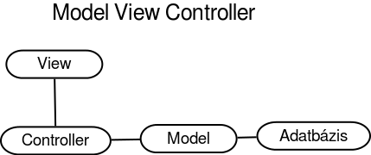
- Model - üzleti logika, tárolás
- View - megjelenés, Swing komponensek
- Controller - vezérlés, eseménykezelés

Skálázhatóság
Az MVC skálázható ha az egyes részeket újabb részekre bontjuk.

MVC alkalmazása weben
A web erősen támaszkodik a HTTP protokollra, amely állapotmentes. Ez azt jelenti, hogy nincs folytonos kapcsolat a böngésző és a webszerver között. Minden kérés egy újabb kapcsolatot hoz létre. Ha böngésző megkapta a választ, zárja a kapcsolatot. Ez egy olyan helyzet, amelyre nem gondoltak eredeti MVC fejlesztői.

MVC konkrét nyelveken
- PHP MVC
- Java MVC

JavaScript MVC példa
A példa elérhető itt is:
- https://github.com/oktat/mvcexamplejs.git
app01/
|-controller.js
|-index.js
|-model.js
|-package.json
`-view.js
// controller.js
class WalletController {
constructor(model, view) {
this.model = model;
this.view = view;
}
async start() {
let running = true;
while (running) {
this.view.displayBalance(this.model.getBalance());
this.view.displayMenu();
const choice = await this.view.getChoice();
switch (choice) {
case '1':
const addAmount = await this.view.getAmount();
this.model.addMoney(addAmount);
break;
case '2':
const subtractAmount = await this.view.getAmount();
this.model.subtractMoney(subtractAmount);
break;
case '3':
running = false;
this.view.close();
break;
default:
console.log('Érvénytelen választás, próbálja újra.');
break;
}
}
console.log('Viszlát!');
}
}
module.exports = WalletController;
// index.js (a fő program)
const Wallet = require('./model');
const WalletView = require('./view');
const WalletController = require('./controller');
const wallet = new Wallet(1000); // Kezdeti egyenleg
const view = new WalletView();
const controller = new WalletController(wallet, view);
controller.start();
// model.js
class Wallet {
constructor(initialBalance) {
this.balance = initialBalance;
}
addMoney(amount) {
if (amount > 0) {
this.balance += amount;
}
}
subtractMoney(amount) {
if (amount > 0 && this.balance >= amount) {
this.balance -= amount;
}
}
getBalance() {
return this.balance;
}
}
module.exports = Wallet;
// view.js
const readline = require('readline');
class WalletView {
constructor() {
this.rl = readline.createInterface({
input: process.stdin,
output: process.stdout,
});
}
displayBalance(balance) {
console.log(`\nJelenlegi egyenleg: ${balance.toFixed(2)} Ft`);
}
displayMenu() {
console.log('\nKérem válasszon egy műveletet:');
console.log('1. Pénz hozzáadása');
console.log('2. Pénz levonása');
console.log('3. Kilépés');
}
getChoice() {
return new Promise(resolve => {
this.rl.question('Válasszon: ', choice => {
resolve(choice);
});
});
}
getAmount() {
return new Promise(resolve => {
const askAmount = () => {
this.rl.question('Adja meg az összeget: ', amount => {
const parsedAmount = parseFloat(amount);
if (isNaN(parsedAmount) || parsedAmount <= 0) {
console.log('Érvénytelen összeg, próbálja újra.');
askAmount();
} else {
resolve(parsedAmount);
}
});
};
askAmount();
});
}
close() {
this.rl.close();
}
}
module.exports = WalletView;
{
"name": "app01",
"version": "1.0.0",
"description": "",
"main": "index.js",
"scripts": {
"test": "echo \"Error: no test specified\" && exit 1"
},
"keywords": [],
"author": "",
"license": "ISC",
"type": "commonjs"
}

Linkek
- http://www.newthinktank.com/2013/02/mvc-java-tutorial/
- http://www.austintek.com/mvc/
- https://github.com/kasperisager/swing-mvc
- https://www.link-intersystems.com/blog/2013/07/20/the-mvc-pattern-implemented-with-java-swing/
- http://www.cs.wcupa.edu/rkline/java/mvc-design.html

